

Холодильные витрины

«АНГАРА КУБ»

Руководство по эксплуатации

Введение
Прежде чем приступить к установке холодильной витрины и пуску её в эксплуатация, подробно и внимательно изучите настоящее «Руководство по эксплуатации».
Монтаж и пуск витрины может производиться только специализированным ремонтно-наладочным предприятием.
Руководство составлено для обслуживающего персонала, прошедшего специализированную подготовку по техническому использованию и обслуживанию холодильного оборудования.
Настоящие руководство не отражает незначительных изменений улучшающих производительность изделий, внесенных изготовителем после оформления.

Назначение изделия.
Холодильная витрина предназначена для экспонирования и кратковременного хранения пищевых продуктов.
Витрина обеспечивает поддержание заданной температуры и предварительного охлаждения продуктов.

Общие сведения
Холодильные витрины. Оснащены встроенным компрессорным холодильным агрегатом. Управление работой холодильной витрины осуществляется терморегулятором, настроенным на поддержание температуры -5…+5 °С (-12…-15 °С – для низкотемпературной) в охлаждаемом объеме при температуре окружающего воздуха не более +25 °С и циклической работы холодильного агрегата с коэффициентом рабочего времени 0,75. Время работы и перерыва зависит от температуры окружающей среды, количество продуктов, находящиеся в камере, частоты открывания дверей запасника. Выпускается ряд моделей отличающиеся дизайном, объемом, площадью выкладки, различным исполнением компрессионно-холодильного агрегата и системой управления.

Характеристики моделей
Модель | Габаритные размеры, мм |  |  | Температурный режим, °С.
Модель | Длина | Ширина | Высота | Температурный режим, °С.
Ангара 1Куб (1.0м) | 1030 | 750 | 1200 | -5…+5  +0…+5  -12…-15
Ангара 1Куб (1.3м) | 1330 | 750 | 1200 | -5…+5  +0…+5  -12…-15
Ангара 1Куб (1.5м) | 1530 | 750 | 1200 | -5…+5  +0…+5  -12…-15
Ангара 1Куб (1.8м) | 1830 | 750 | 1200 | -5…+5  +0…+5  -12…-15
Ангара 2Куб (1,0м) | 1030 | 870 | 1200 | -5…+5  +0…+5  -12…-15
Ангара 2Куб (1.3м) | 1330 | 870 | 1200 | -5…+5  +0…+5  -12…-15
Ангара 2Куб (1.5м) | 1530 | 870 | 1200 | -5…+5  +0…+5  -12…-15
Ангара 2Куб (1.8м) | 1830 | 870 | 1200 | -5…+5  +0…+5  -12…-15
Ангара 2Куб (2.0м) | 2030 | 870 | 1200 | -5…+5  +0…+5  -12…-15
Ангара 3Куб (1,0м) | 1030 | 980 | 1200 | -5…+5  +0…+5  -12…-15
Ангара 3Куб (1.3м) | 1330 | 980 | 1200 | -5…+5  +0…+5  -12…-15
Ангара 3Куб (1.5м) | 1530 | 980 | 1200 | -5…+5  +0…+5  -12…-15
Ангара 3Куб (1.8м) | 1830 | 980 | 1200 | -5…+5  +0…+5  -12…-15
Ангара 3Куб (2.0м) | 2030 | 980 | 1200 | -5…+5  +0…+5  -12…-15
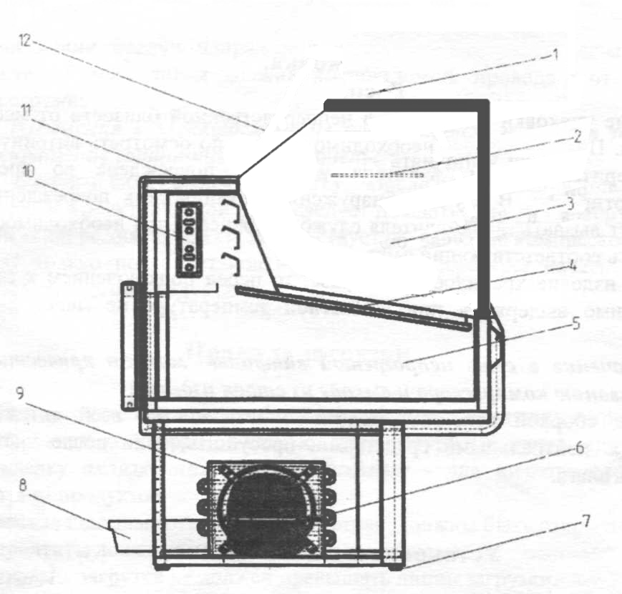

Рис.1 Основные части витрины.
1- Г-образная опора, 2 - неохлаждаемая полка (в доп.комплектации), 3 - экспозиционная камера, 4 - поддон, 5 - запасник, 6 - компрессор, 7 - регулировочная опора,
8 - емкость для талой воды, 9 - конденсатор, 10 - испаритель, 11 - столешница, 12 - шторки.

Последовательность сборки витрины.
- закрепить “Г” образные опоры
- закрепить боковые стёкла к “Г” образным опорам
- в специальные отливы на боковинах вставить декор, панели, закрывающие испаритель и продольные упоры для поддонов
- закрепить кронштейны на боковых стеклах, положить полку
- установить лобовое стекло в паз профиля
- закрепить верхнюю стеклянную полку на плафон
- установить шторки в ш-образный профиль

Распаковка.
Снятие упаковки выполнять в непосредственной близости от места монтажа. При распаковке необходимо тщательно осмотреть витрину, и удостоверится в том, что она не была повреждена во время транспортировки. В случае обнаружения механических повреждений, надлежит вызвать представителя службы сервиса и при необходимости составить соответствующий факт.
Если изделие хранилось на морозе, то перед подключением к сети необходимо выдержать при комнатной температуре не менее 8-ми часов.
Включение в сеть непрогретой витрины может привести к заклиниванию компрессора и выходу из строя изделия.
Перед сборкой рекомендуется выполнить чистку всей витрины, пользуясь нейтральными средствами; просушить, если после чистки осталось влага.

Установка и подключение.
Холодильная витрина должна быть устойчиво размещена на ровном полу. Правильное положение витрины обеспечивается с помощью регулируемых опор, что обеспечивает бесшумную работу и правильный сбор конденсата.
Запрещено устанавливать витрину в местах:
- непосредственной близости от источников тепла (возле батарей отопления, под прямыми лучами солнца и т.п.);
- сквозняков или на пути воздушных вентиляционных потоков, в том числе и от кондиционеров;
- имеющих затрудненные условия притока воздуха к конденсатор; агрегата.
Витрина должна подключаться к розетке с заземлением. Необходимо удостовериться, что напряжение в сети соответствует напряжению указанному в паспорте - 220 В, 50 Гц.
Запрещается подсоединять любые другие приборы к указанно электророзетке.
На линии подачи напряжения использовать провода сечением не менее 1,5 мм²; линия должна иметь надежную защиту от токовых перегрузок.
Изменения в электросхеме не допускаются, и влекут за собой прекращение гарантийных обязательств.
Вставить вилку в электророзетку. После подключения холодильной витрины к электрической цепи следует дождаться выхода оборудования в рабочий режим, о чем свидетельствует отключение компрессора.
И только после установки рабочей температуры начать загрузку охлаждёнными продуктами.

Правила эксплуатации.
При загрузке витрины необходимо соблюдать следующие правила:
- загрузка прилавка продуктами производится только после того как, в полезном объеме установилась температура, соответствующая паспортным данным.
- Размещение товара на поддонах и внутри отсека подтоварника должно быть равномерным и обеспечивать свободный проход холодного воздуха между размещаемым товаром. Продукты располагать не ближе 5см. от защитного ограждения испарителя.
- уровень загрузки витрин не должен превышать ограничительной линии. В случае превышения уровня загрузки производитель не гарантирует поддержания температурного режима в витрине.
- нагрузка на 1 поддон не должна превышать 8 кг.
- низкотемпературные витрины загружать только продуктами, подвергнутыми глубокой заморозке.
Витрина не рассчитана на поддержание расчетных температур при загрузке неохлажденными продуктами или при загрузке продуктов в витрину выше линии загрузки.

Регулировка.
Регулировка температуры в полезном объеме витрины производится настройкой регулятора температуры (вправо-влево), расположенной на панели управления.
Для безотказной работы витрины запрещается на длительное время включать максимальное охлаждение.
Витрина может быть укомплектована электронной системой управления (микропроцессорным блоком). Предварительная установка параметров прибора произведена на заводе-изготовителе. Управление работой холодильной витрины осуществляется терморегулятором, настроенным на поддержание температуры -5...+5 С (-12...-15 С) в охлаждаемом объёме.
Чистка.
Чистку холодильной витрины необходимо выполнять не реже одного раза в 2-3 недели, для этого необходимо:
- Вынуть вилку из розетки.
- Вынуть все продукты из витрины.
- Подождать пока температура внутри витрины не сравняется с комнатной;
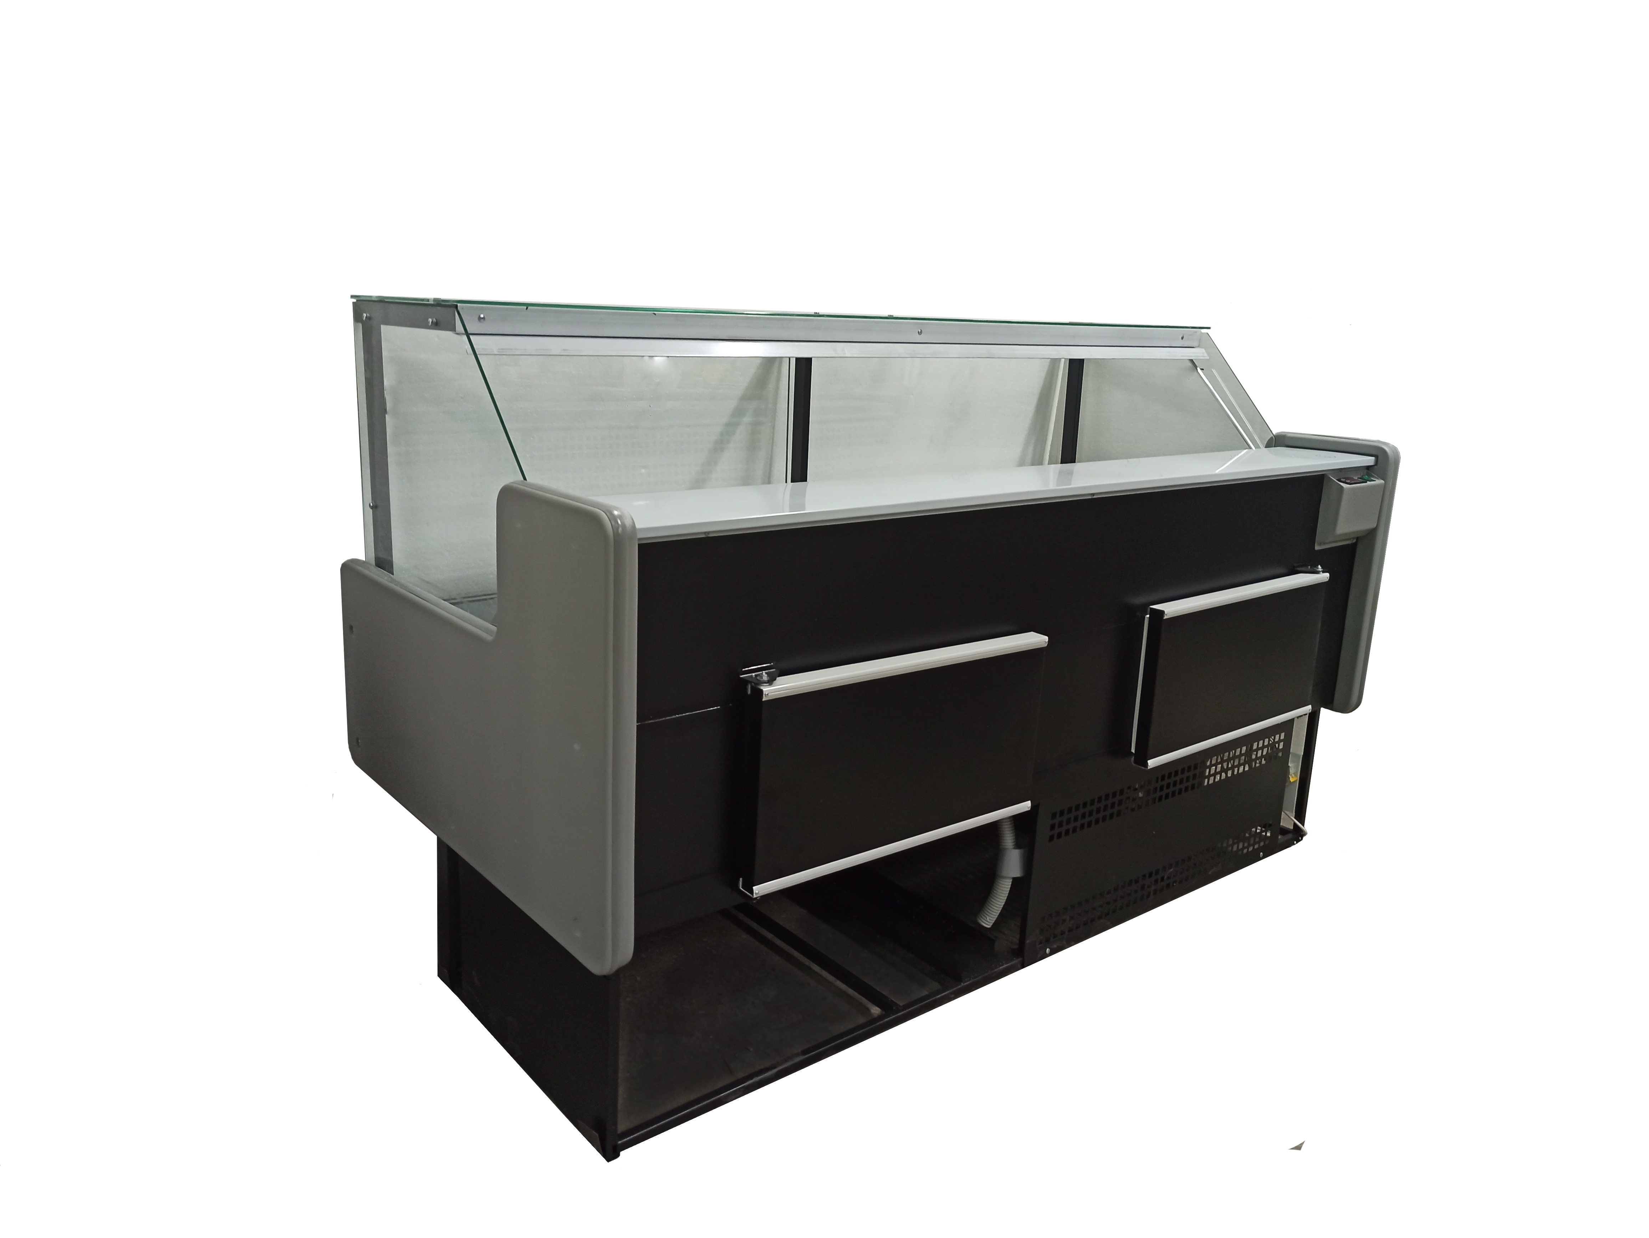
- Аккуратно чистить все поверхности витрины, на которых выкладывались продукты, стекла и внутреннюю часть камеры, не прибегая при этом к применению растворителей и средств, обладающих абразивным действием;
- Периодически, не реже одного раза в месяц, ОЧИЩАТЬ ПЫЛЕСОСОМ КОНДЕНСАТОР АГРЕГАТА ОТ ПЫЛИ И ГРЯЗИ! ! !
Рис 2. Чистка конденсатора витрины.
Освещение.
Внутреннее освещение холодильной витрины обеспечивается специальной флуоресцентной лампой, отличающейся низким выделением тепла, экономным потреблением электроэнергии и повышенной яркостью. Включение освещения осуществляется нажатием кнопки на панели управления.
Запрещается использовать дополнительные электроприборы внутри экспозиционной камеры.

Слив воды.
Талая вода, стекающая с испарителя во время оттайки, собирается в специальной ёмкости, расположенной в агрегатном отсеке. Необходимо периодически проверять уровень заполнения емкости 8 Рис.1, и при необходимости выливать воду.
При долговременном отсутствии воды в ёмкости необходимо прочистить шланг водостока.

Транспортировка.
Упакованное изделие допускается перевозить всеми видами транспорта, за исключением воздушного, в соответствии с правилами перевозки грузов, действующими на данном виде транспорта. Транспортировка производится в заводской упаковке, что предохраняет груз от боя и порчи. Запрещается ставить оборудование на боковую часть.

Хранение.
Витрина должна быть очищена, промыта и просушена. Во время хранения изделия должно быть обесточено, укрыто от пыли и прямых солнечных лучей. Температура в помещении, где хранится изделие, не должна быть ниже -40С и выше +40С, относительная влажность не более 70 процентов. Не допустима вибрация пола или стеллажа, на котором хранится изделие
Обслуживание микропроцессорного блока управления
Общие сведения
Микропроцессорный блок управления ADVANCE предназначен для использования в средне и низкотемпературных холодильных установках. Он управляет компрессором и ТЭНом во время оттайки. Устройство комплектуется двумя датчиками (NTC) . Один служит для контроля температуры в камере, другой расположен на поверхности воздухоохладителя для контроля режима оттайки. Оттайка осуществляется автоматически.
Для включения оттайки вручную, нажмите и удерживайте  до тех пор, пока не высветится символ «РАЗ». На время оттайки надпись «РАЗ» будет сменяться индикацией температуры в камере, затем надписью «tЭН» и температурой на испарителе. Все параметры ручной оттайки такие же, как и в автоматической. Для отключения оттайки нажмите и удерживайте до тех пор, пока не исчезнет надпись «РАЗ». В обычном режиме для просмотра времени, оставшегося до начала режима оттайки, нажмите .

Просмотр и изменение температуры
Поддержание температуры в камере происходит автоматически, соответствии с измерениями температуры датчиком термостата. Для просмотра температуры нажмите  2раза, на дисплее высветит выставленная температура. Для изменения этого параметра используй или . Запись нового параметра осуществляется однократным нажатием , после чего на 3 секунды высветится символ «ЗПС» затем нажмите один раз, устройство в рабочем режиме.

Неисправности
Устройство выявляет неисправности и отображает их кодом ошибки.
Ег -1 сброс сети (происходило обесточивание устройства)
Ег - 2 компрессор работает больше времени, чем FC 1 *
Ег - 3 обрыв датчика термостата
Ег - 4 замыкание датчика термостата
Ег - 5 обрыв датчика на воздухоохладителе
Ег - 6 замыкание датчика на воздухоохладителе
Ег - 7 неисправность электронагревателя (оттайка завершилась интервалу времени**, а не по датчику)

* FC 1 — максимальное непрерывное время работы компрессора (устанавливается предприятием изготовителем холодильного оборудования).
** Время оттайки устанавливается предприятием изготовителем холодильного оборудования.
Все ошибки сбрасываются , или автоматически после устранения неисправности.
.
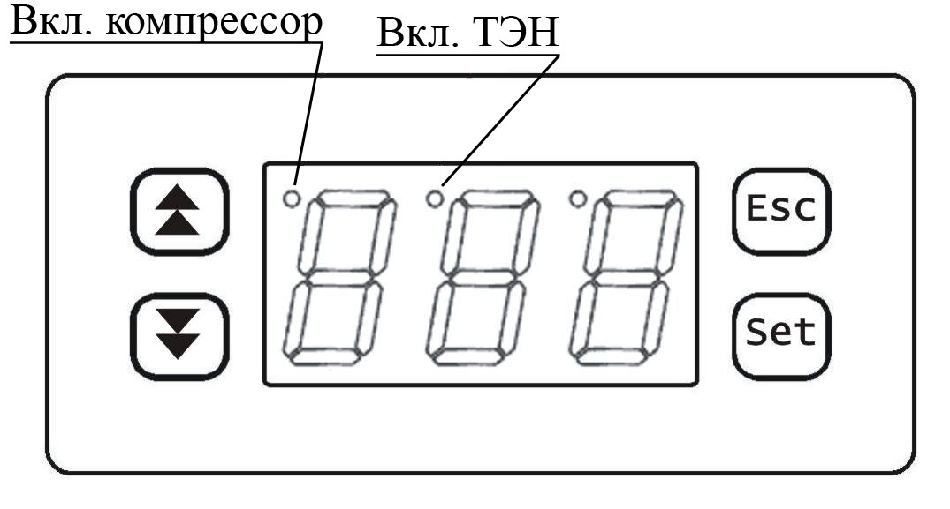

Оттаивание испарителя.
Оттаивание испарителя осуществляется автоматически, если витрина оснащена микропроцессорным блоком. Внимание!
В случаях, когда в витрине не предусмотрена автоматическая оттайка или когда витрина работает в помещении с повышенной относительной влажностью, рекомендуется проводить ручное оттаивание испарителя. Для этого выключают компрессорный агрегат на время, необходимое для полного оттаивания снегового покрова.
Запрещается удалять снеговой покров при помощи острых предметов.

Возможные неисправности, причины и способы их устранения.
Включенная витрина не работает:
-сетевая вилка плохо вставлена в розетку, нет напряжения в сети, автоматический выключатель в пол. ВЫКЛ.
Слышен посторонний шум:
-витрина установлена непрочно и на неровной поверхности
-выровнять витрину с помощью регулировочных опор;
-витрина касается стены или мебели (Которая усиливает шум, вибрацию);
-трубки холодильного агрегата касаются компрессора или корпуса - устранить.
Не горит лампа освещения:
-перегорела лампа освещения - заменить.
Холодильная витрина не набирает рабочую температуру:
-«шуба» на испарителе - разморозить витрину;
-засорился конденсатор - почистить Рис.2.
При появлении каких-либо других неисправностей, а также при обнаружении неисправностей в электрической части (нарушение изоляции проводов, повреждение пусковой аппаратуры и т.п.) необходимо немедленно отключить холодильный агрегат от сети и вызвать обслуживающего- механика. До прихода механика к установке не должны допускаться посторонние люди.

Запрещается.

- включать витрину в электророзетку без заземления

- эксплуатировать витрину с открытой решеткой агрегата

- удалять снеговой покров с испарителя механическим способом

- мыть и чистить витрину, включенную в электросеть

- использовать дополнительные осветительные электроприборы внутри экспозиционной камеры

- закрывать отверстия решетки испарителя и конденсатора

- устанавливать витрину вблизи отопительных приборов, в месте попадания прямых лучей солнечного света

- оставлять открытыми на долгое время шторки и двери витрины;

- облокачиваться на открытую дверь.

- ХЗ - сетевая вилка
- XI,Х2 - колодка разделительная
- К1 - пускозащитное реле
- SA - автоматический выключатель
- S1 - микровыключатель с неоновой подсветкой
- HI - светильник люминесцентный
- R1 - терморезистор в камере
- R2 - терморезистор в испарителе
- С1 - конденсатор
Схема электрическая низкотемпературных витрин.

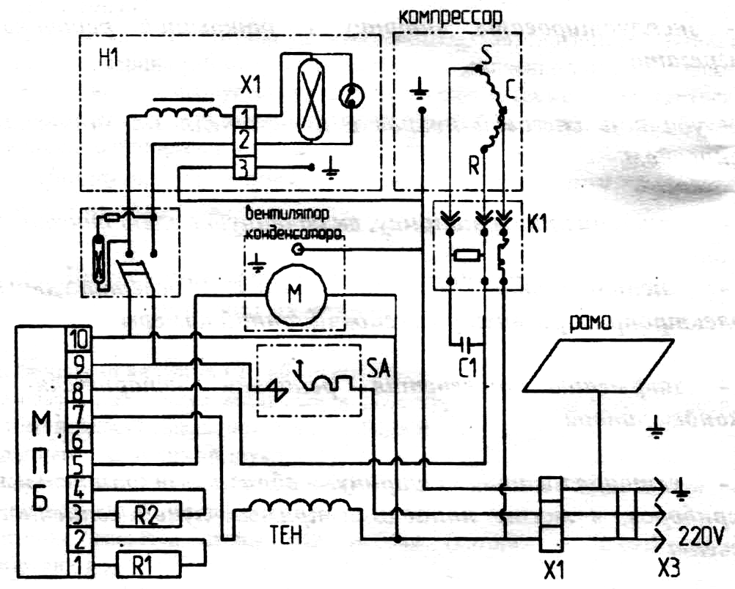

XI,Х2 - колодка разделительная

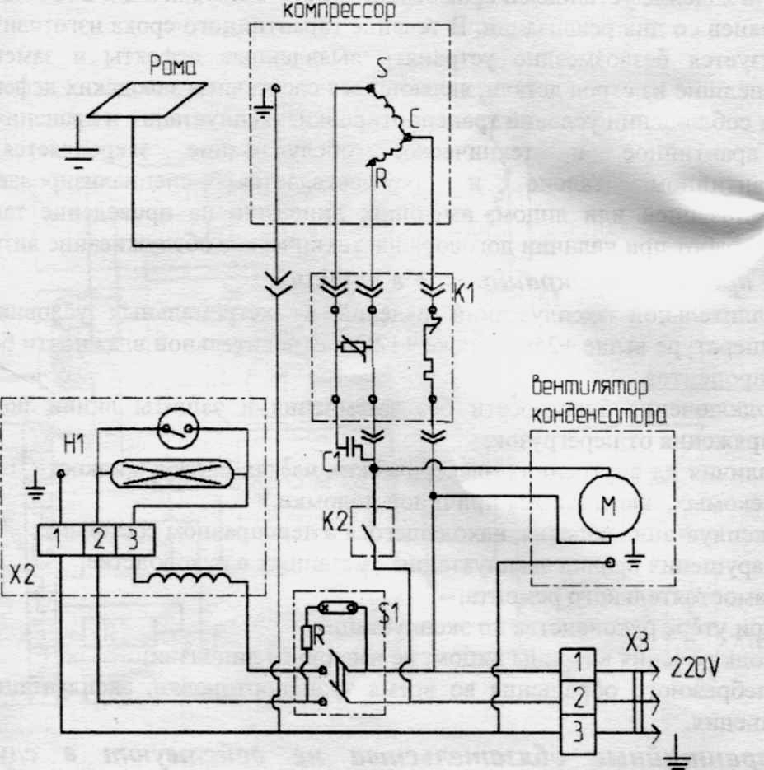
Схема электрическая среднетемпературных витрин.
Гарантия.

На изделие установлен срок гарантийного обслуживания в течение 12 месяцев со дня реализации. В течение гарантийного срока изготовитель обязуется безвозмездно устранять выявленные дефекты и заменять вышедшие из строя детали, являющиеся следствием заводских дефектов при соблюдении условий транспортировки, эксплуатации и хранения.
Гарантийное и техническое обслуживание закрепляется в гарантийном талоне и осуществляется специализированной организацией или лицом, имеющих лицензию на проведение такого типа работ при наличии договора на техническое обслуживание витрин.

Гарантия прекращается в случаях:
- длительной эксплуатации изделий в экстремальных условиях при температуре выше +25С и ниже +12С и относительной влажности более 65 процентов.
- подключения электросети без заземления и защиты линии подачи напряжения от перегрузок;
- наличия на внутренних электрических частях следов жидкости, пыли, насекомых, являющихся причиной поломки;
- эксплуатация изделия, находящегося в неисправном состоянии;
- нарушения правил эксплуатации, указанных в руководстве;
- самостоятельного ремонта;
- при утере руководства по эксплуатации;
- подключения витрины лицом, не имеющим лицензии;
- небрежного обращения во время транспортировки, эксплуатации и хранения.

- Гарантия не распространяется на газосветные лампы и остекление витрины.

Гарантийные обязательства не действуют в случае отсутствия договора на техническое обслуживание витрины со специализированной организацией или с лицом, имеющим лицензию на техническое обслуживанием витрин.

Свидетельство о приемке
Прилавок-витрина холодильный «Ангара»

модель

заводской №

дата подключения

ТУ 5151 – 001-83053360-2016
Декларация соответствия
ЕАЭС N RU Д-RU.МБ32.В.05481

660004 Российская федерация,
Красноярский край, г. Красноярск
проспект имени газеты Красноярский рабочий
дом 30А стр.39 помещение 3
Телефоны:
8-913-532-99-73
8-902-957-87-77 www.zavod-angara.ru
Свидетельство о продаже
Продажа
(наименование и штамп торгующей организации)
Дата продажи « » 20 г.
Подпись продавца

М.П.
Гарантийный талон.

Витрина холодильная
Заводской №

Выполнение работы

М.П « » 20 г.

……………………………………………………………………………………………….
Гарантийный талон.

Витрина холодильная
заводской№

Выполнение работы

М.П « » 20 г.

Гарантийный талон.

Витрина холодильная
Заводской №

Выполнение работы

М.П « » 20 г.

……………………………………………………………………………………………….
Гарантийный талон.

Витрина холодильная
заводской№

Выполнение работы

М.П « » 20 г.

Внимание! ! !

Обязательная чистка пылесосом конденсатора агрегата от пыли и грязи не реже одного раза в месяц!

Ознакомлен:
(подпись, Ф.И.О.)

Дата:

660004 Российская федерация,
Красноярский край, г. Красноярск
проспект имени газеты Красноярский рабочий
дом 30А стр.39 помещение 3
Телефоны:
8-913-532-99-73
8-902-957-87-77
www.zavod-angara.ru

660004 Российская федерация,
Красноярский край, г. Красноярск
проспект имени газеты Красноярский рабочий
дом 30А стр.39 помещение 3
Телефоны:
8-913-532-99-73
8-902-957-87-77
www.zavod-angara.ru

